«Служить России!»
Служба Отечеству - это не только великая честь, но и огромная ответственность.
18 октября в Новосильской СОШ, состоялся районный праздник День призывника, на который были приглашены призывники, уходящие нынешней осенью в ряды Вооруженных Сил России, родители призывников, друзья, молодежь призывного возраста, учащиеся. Целями и задачами проведенного работниками культуры мероприятия является военно-патриотическое воспитание молодежи, поднятие престижа военной службы.
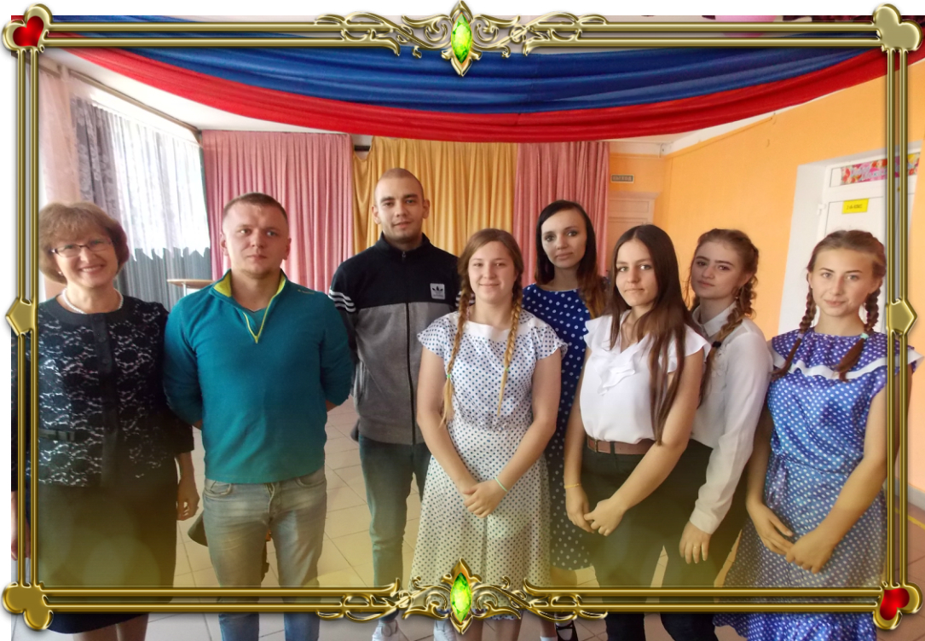
К будущим солдатам с напутственными словами и пожеланиями достойно служить на благо Родины обратились :
-заместитель главы администрации по социальным вопросам - Елена Леонидовна Змейкова,
-заместитель начальника отделения военного комиссариата по г. Новосиль, Новосильскому, Корсаковскому и Залегощенскому районам Олег Николаевич Катальников,
-председатель районного совета ветеранов войны , труда и правоохранительных органов Тамара Семеновна Лихонина,
-председатель совета ветеранов воинов- интернационалистов района Валерий Святославович -Мельников.
-настоятель Свято - Никольского храма, протоирей Василий Васильевич Сорока благословил новобранцев на ратную службу и подарил каждому иконку Святого заступника Божьего Николая Чудотворца.
Все выступавшие отметили, что служба в армии и защита Родины являются священным долгом и обязанностью гражданина Российской Федерации. Главная задача каждого призывника - с честью отслужив в армии, приобретя дополнительную военную специальность, вернуться домой живыми и здоровыми. Год службы в армии пролетит быстро. Этот период запоминается на всю жизнь. О нём всегда говорят с гордостью и делятся только хорошими воспоминаниями.
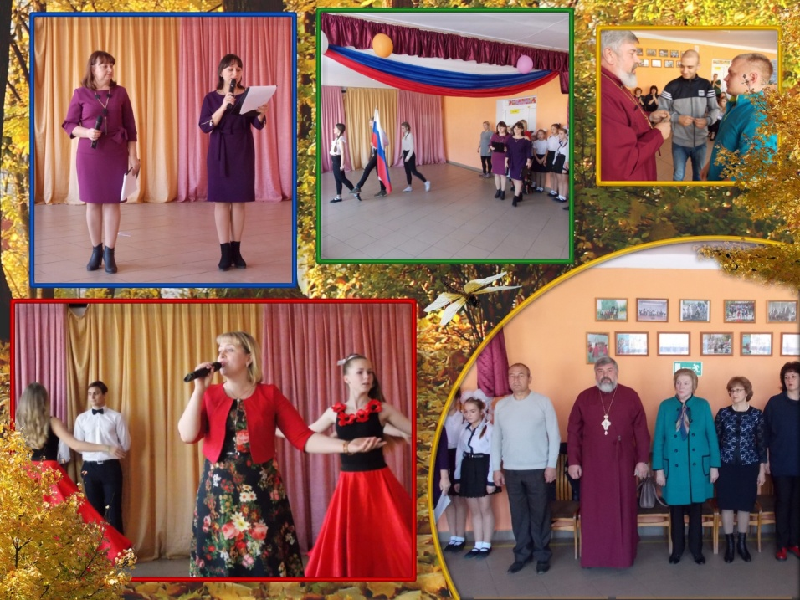
Праздничную атмосферу на Дне призывника обеспечили артисты районного дома культуры и ученики школы, которые подарили своим зрителям множество красивых музыкальных номеров.

